BAB III
ANALISA DATA

  - Under The Big Bright Yellow Sun Band
Under The Big Bright Yellow Sun (UTBBYS) adalah sebuah band post rock instrumental yang berdiri sejak 13 Agustus 2007 di Bandung, Indonesia. Dalam perjalanannya, UTBBYS mengalami beberapa pergantian personel karena satu dan lain alasan. Line up saat ini adalah Yadi Musholih (bow gitar treble & noise sound), Cheef Ranyay (low guitar & experimental bell), Ezza Rush (mid guitar & harmonic sound), Freudian Yuren (Bass), dan Harry Pangabdian MY (Drum). Nama band itu sendiri diambil dari filosofi hidup para personelnya yang memiliki banyak cerita dan selalu menginspirasi untuk membuat suara dan musik yang begitu indah.
Musik dari Under The Big Bright Yellow Sun adalah cerminan dari kehidupan sehari-hari. Selalu memiliki tema beragam seperti bahagia, sedih, bersyukur, putus asa, tertekan, dan marah, itu semua tercermin dalam aransemen musik mereka. UTBBYS tidak ingin terpaku dengan pola post rock yang identik dengan sound yang suram dan monoton. Mereka melakukan beberapa eksperimen dan eksplorasi suara berkali-kali seperti, pengaplikasian bow, eksplorasi suara dengan berbagai efek gitar, penggunaan suara ambient dan juga experimental bell telah menjadi karakter dari musik UTBBYS itu sendiri.
Band post rock lainnya yang menjadi influence bagi musik UTBBYS ialah diantaranya, Explosions In The Sky, This Will Destroy You, dan Caspian. Terbukti dari album pertama UTBBYS (Painting of Life) yang mana musiknya terdengar sama seperti Explosions In The Sky, di album kedua dan ketiga UTBBYS lebih bereksperimental dengan suara yang dihasilkan dari efek gitar, dan penggunaan alat musik tradisional salah satunya seruling.
    - Diskografi UTBBYS
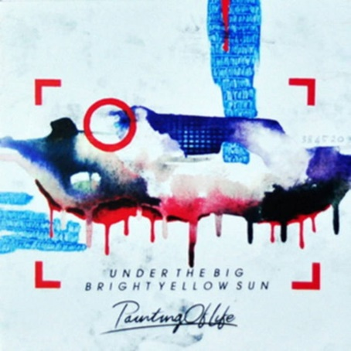

Gambar 3.1 Cover album Painting of Life
https://utbbys.jimdosite.com/
Painting of Life adalah album pertama dari UTBBYS yang dirilis pada tahun 2012 berisikan 7 lagu, album ini juga dikatakan sebagai album post rock pertama di Indonesia yang berformat LP (Full Album).

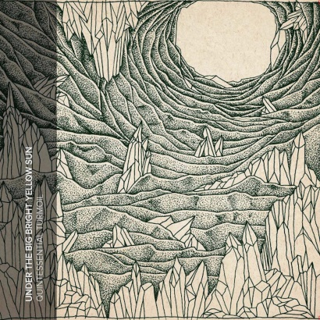

Gambar 3.2 Cover album Quintessential Turmoil
https://utbbys.jimdosite.com/

Quintessential Turmoil adalah album kedua dari UTBBYS yang dirilis pada tahun 2014 berisikan 10 lagu didalamnya.

Gambar 3.3 Cover album Brightlight
https://utbbys.jimdosite.com/
Brightlight adalah album ketiga dari UTBBYS yang dirilis pada tahun 2018 terdapat 10 lagu di dalamnya.

    - Rangkaian Show UTBBYS
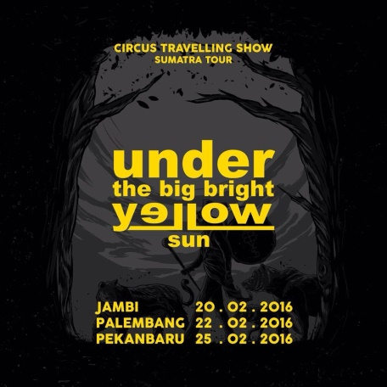

Gambar 3.4 Flyer Circus Travelling Show
https://utbbys.jimdosite.com/

Rangkaian tour yang sudah dilakukan oleh UTBBYS pada tahun 2016 mengusung tema “Circus Travelling Show” dengan rute 3 kota yang disinggahi, dari Jambi, Palembang dan berakhir di Pekanbaru. Diluar rangkaian tour, kota yang pernah disinggahi UTBBYS ialah Lampung, Serang, Jakarta, Tasikmalaya, Yogyakarta, Bekasi, Surabaya, Malang, Bali, dan tentu saja Bandung.
Tak hanya di dalam negeri saja UTBBYS juga pernah melakukan show di beberapa Negara seperti, Singapur dalam acara “Lyrics Not Include” (2013) & “Mosaic Festival” (2014) dan Adelaide, Australia dalam acara “OZ Asia Festival” (2017).

    - Selling Point
Yang menjadi selling point dari UTBBYS diantaranya:
- Menjadi band instrumental post rock pertama di Indonesia yang merilis full album/lp dalam bentuk rilisan fisik yaitu CD (Painting Of Life 2011)
- Menjadi ikon musik instrumental post rock di Indonesia karena termasuk salah satu band post rock yang lahir ketika skena post rock mulai muncul di Tanah Air
- Memberikan ruang untuk ikut masuk ke dalam karya dalam bentuk pengalaman/cerita yang bisa dengan bebas dibuat oleh para pendengar.
- Memiliki sound yang khas karena tidak bernuansa suram dan monoton seperti band post rock pada umumnya
- Penampilan live yang penuh kesiapan dan benar-benar matang
- Selalu bereksperimen dengan hal baru, seperti contohnya pengaplikasian bow, kolaborasi dengan paduan suara, dan lain sebagainya.

    - Visual dari UTBBYS
Foto personel
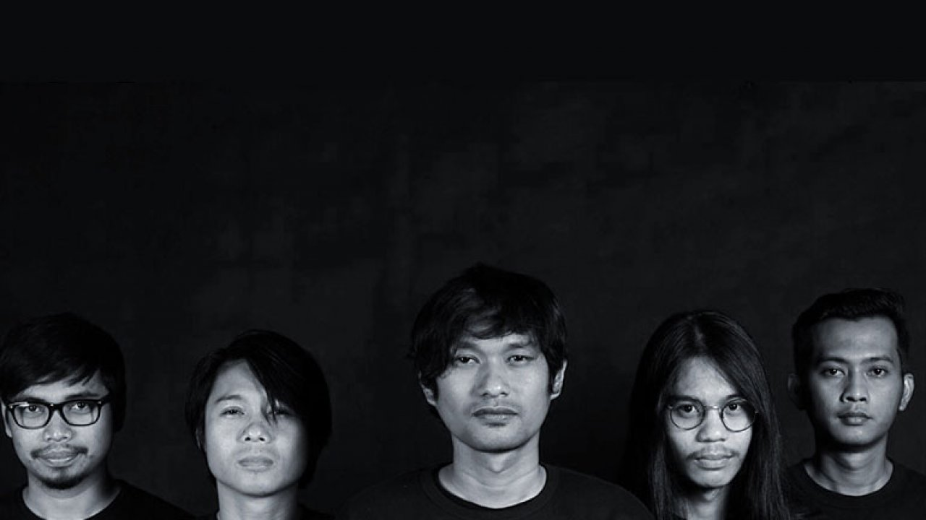

Gambar 3.5 Foto Personel UTBBYS
https://utbbys.jimdosite.com/

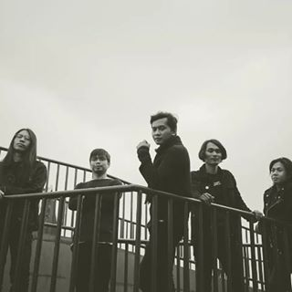

Gambar 3.6 Foto personel UTBBYS
https://utbbys.jimdosite.com/

Logo

Gambar 3.7 Perubahan Logo UTBBYS
https://utbbys.jimdosite.com/
Merchandise
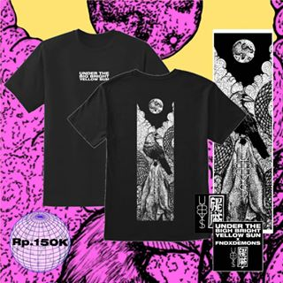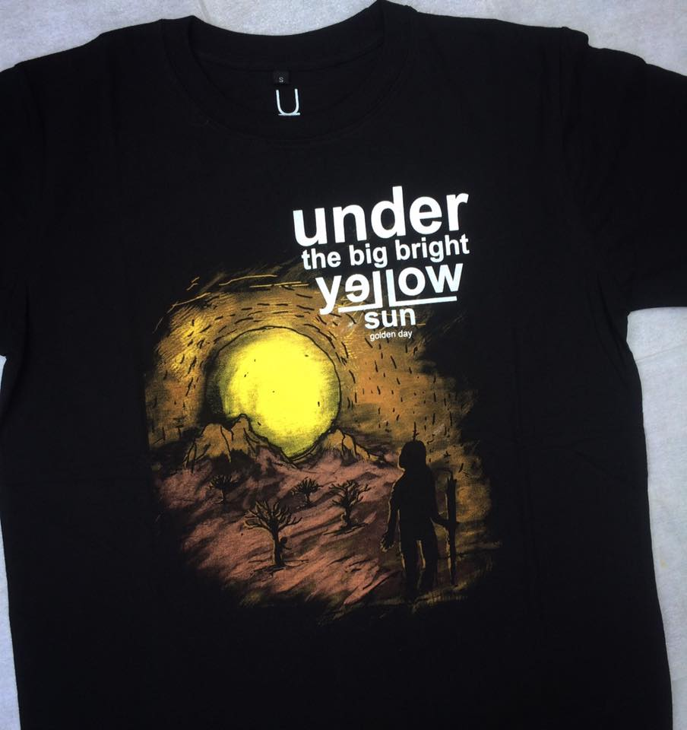

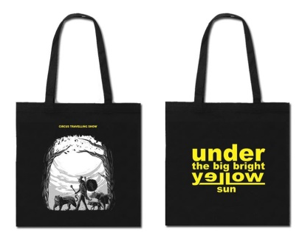
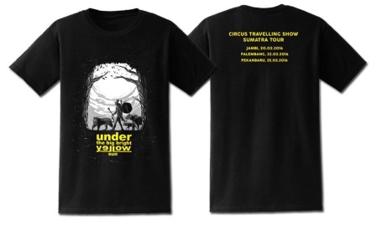

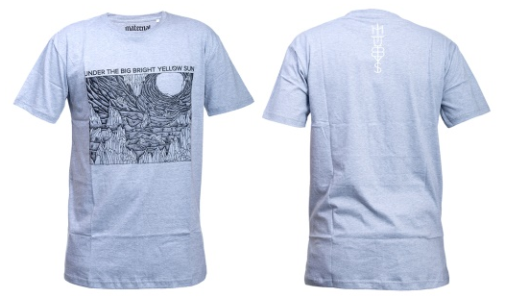

Gambar 3.8 Merchandise UTBBYS
https://utbbys.jimdosite.com/
  - Data & Analisis Target
    - Sumber Data
Kuesioner
Dilakukan pada audiens yang dibagikan melalui tautan kepada 49 orang responden dengan pertanyaan sebagai berikut:
Hasil kuesioner yang telah diringkas adalah sebagai berikut:

Gambar 3.9 Grafik hasil kuesioner
Dari responden didapatkan target sebagai berikut, 77,6% atau sebanyak 28 orang dari total 49 responden berumur 17-30 tahun, range umur didapatkan dari penikmat musik menurut kategori usia. Dengan jawaban sebagai berikut:
- Tenang, enak, cocok untuk relaksasi, bisa membangkitkan mood, ambisius, ringan, aneh, bisa untuk self healing, pengantar tidur, easy listening, campur aduk, takut, memberi ruang bagi pendengar untuk merangkai cerita lagunya.
- Musik yang harmonis, enak diperdengarkan saat sendiri, sebagai pendengar diberi ruang jelajah luas untuk menafsirkan cerita/makna lagu (berbeda dengan musik yg menggunakan vokal), terasa adem saat mendengarkannya, cocok untuk didengarkan setelah selesai mengerjakan sesuatu yang penuh dengan tekanan, membawa genre post rock lebih dikenal lagi terutama di Bandung, instrument non narasi yang epic, utopis, alunan musik yang indah, bisa dinikmati, dinamis, optimis, termotivasi, biasa saja, memberi ketenangan, segmented, unik.
- Pepohonan berselimut salju pada ujung hari, gelap yang disusul kilatan cahaya terang benderang secara bergantian mengikuti irama, bisa juga personel ditampilkan berupa siluet dari bayangan, terbayang hal-hal yang disenangi, atmospheric, ambient, memvisualisasikan kehidupan, warna yang bercorak, langit, di pegunungan, di bukit menjulang, sambil berlari-lari di ilalang bersama sang kekasih, dunia yang utopis di mana bisa bebas melakukan hal apa pun disana, visual alam dan pegunungan sejuk, di pantai atau bukit dengan langit cerah, suasana munculnya matahari sesudah hujan, seperti sedang berada di Everest, abstract, dinding yang menari, berasa di galaksi yang jauh, pshychedelic, ketenangan.

Wawancara
Wawancara mendalam dilakukan kepada 10 orang sebagai target yang memang menyukai dan mendengarkan musik post rock dengan pertanyaan yang sama (terlampir)

    - Target Audiens
Dari hasil kuesioner dan wawancara tersebut dapat disimpulkan bahwa target terbagi menjadi 2 yaitu, target primer dan target sekunder.
Target Primer:
- Psikografis
Penggemar musik yang menyukai musik indie terutama post rock
- Demografis
Adapun target primer berdasarkan demografisnya adalah sebagai berikut:
• Usia : 17-30 tahun
• Jenis Kelamin : Laki-laki dan perempuan
• Status Ekonomi : SES (Status Ekonomi Sosial – A dan B) c. Geografis
Kota Bandung, daerah kategori urban dan sub urban.
Target Sekunder:
- Psikografis
Penggemar musik yang senang mengeksplor berbagai jenis musik, yang belum mengetahui genre post rock, dan sama sekali belum pernah mendengarkan UTBBYS.

- Demografis
Adapun target sekunder berdasarkan demografisnya adalah sebagai berikut:
• Usia : 17-30 tahun
• Jenis Kelamin : Laki-laki dan Perempuan
• SES : SES (Status Ekonomi Sosial – A dan B)
- Geografis
Kota Bandung, daerah kategori urban dan suburban
  - Analisis Permasalahan
Dari data yang telah diperoleh dan telah di analisis, muncullah what to say dan how to say.
    - What To Say & How To Say
- What To Say yang didapatkan ialah:
Keyword: harmonis, landscape, mood booster.
Key Sentence: Instrumental harmonis yang membangun landscape
- How To Say yang didapatkan ialah:
Pesan utama penyampaiannya akan dikemas dengan konsep visual yang berupa landscape dengan nuansa keindahan alam, sebagai representasi dari nuansa musik UTBBYS itu sendiri.
  - Dokumentasi
Foto observasi (terlampir).

